Лабораторная работа 3
Работа с файловой системой при помощи Bash-скриптов
Кашапов Роман Радикович
Цель работы
Изучить основы Bash, научиться запускать скрипты, передавать им аргументы, использовать команды поиска и компиляции, работать с каталогами.
Задание 1
Создать рабочий каталог внутри домашней папки по номеру группы и фамилии студента.
Решение:
mkdir -p ~/2/kashapov
cd ~/2/kashapov
Рабочая папка была создана командой mkdir -p. На последующих скриншотах файлы программы и скриптов находятся в ~/2/kashapov.
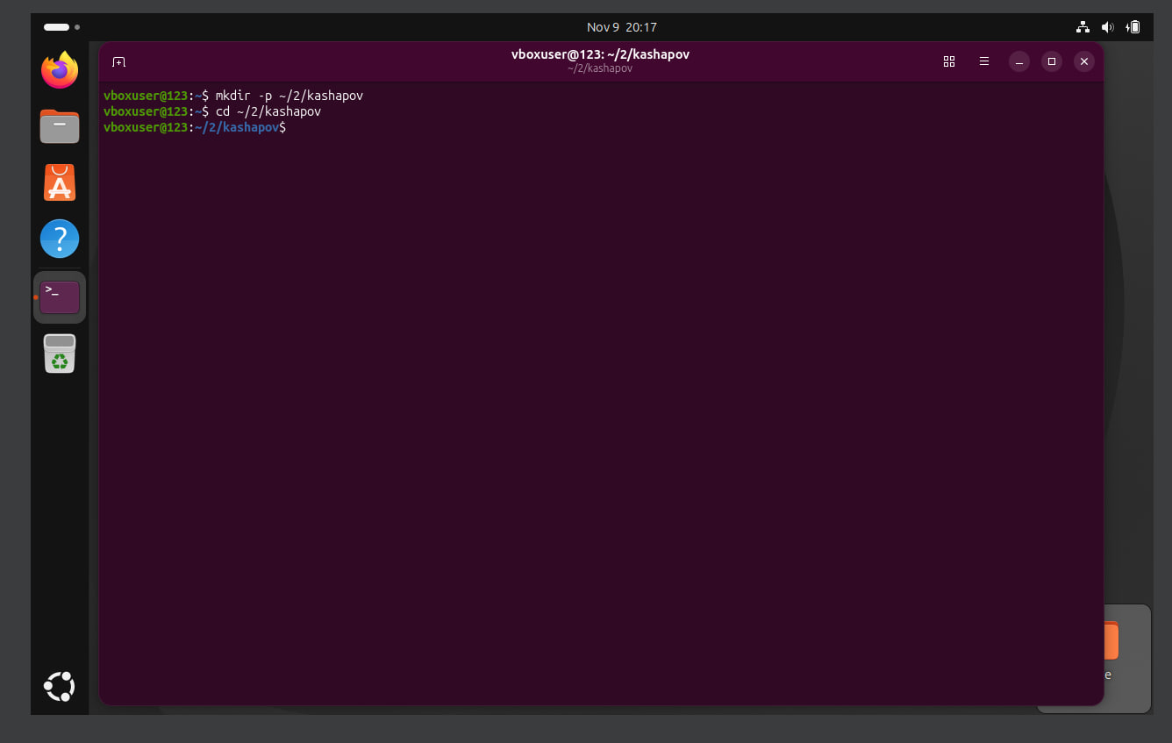
Рис. 1. Создание рабочей папки и переход в неё.
Задание 2
Создать программу на C, скомпилировать её через gcc и запустить полученный файл.
Решение:
#include <stdio.h>
int main() {
printf("Hello world!\n");
return 0;
}
В редакторе nano был написан небольшой пример программы. Первая попытка вызвать компилятор содержала опечатку, затем командой gcc удалось получить исполняемый файл и вывести сообщение. В тексте программы на снимке написано «Hello world!», а не фраза из задания «HELLO Ubuntu».
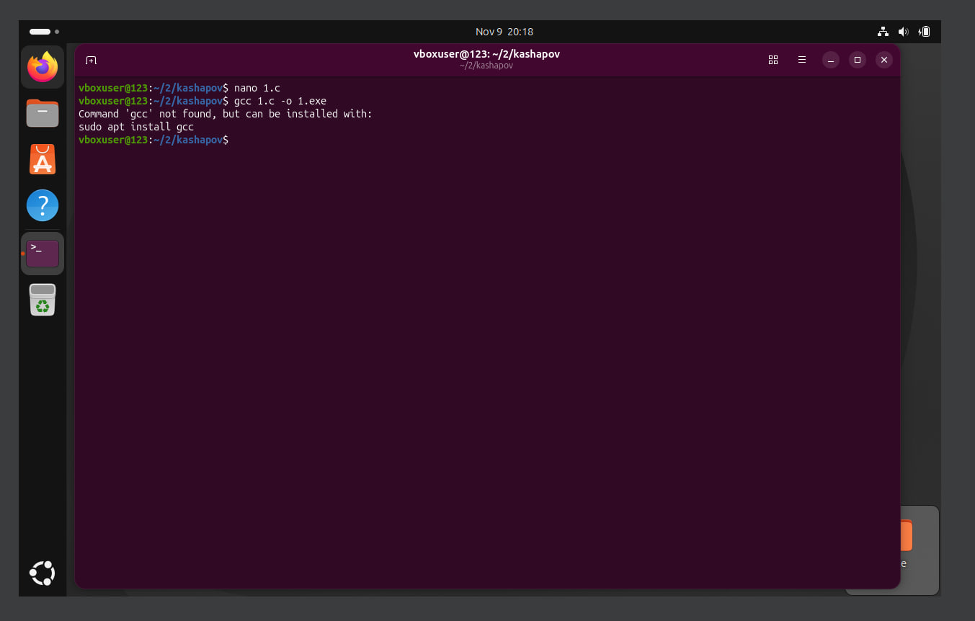
Рис. 2. Первоначальная ошибка в названии команды компиляции.
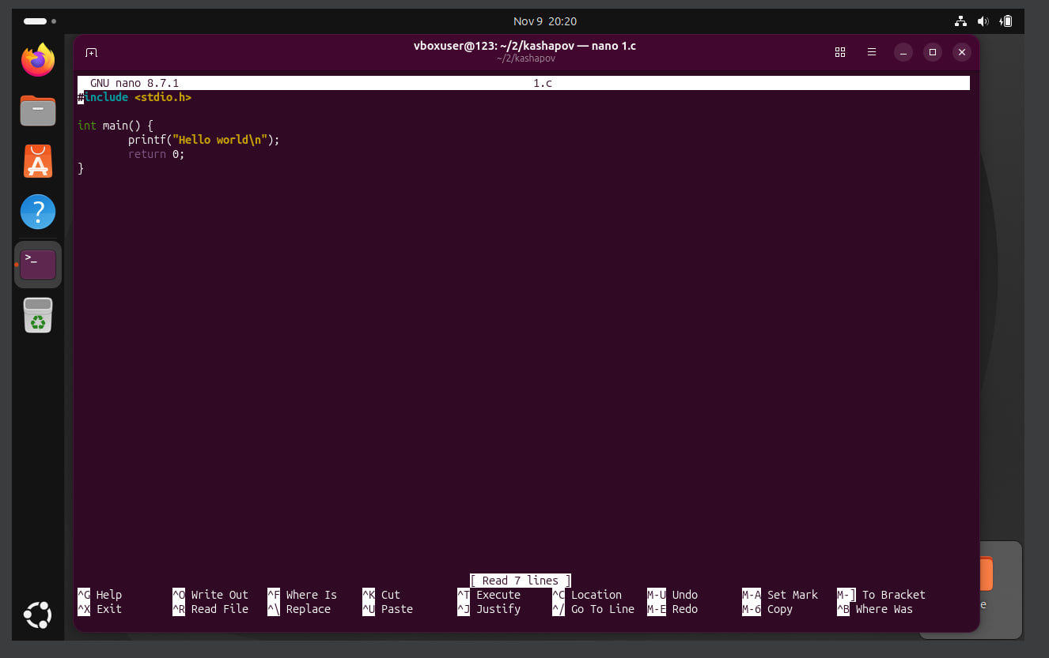
Рис. 3. Исходный код простейшей программы на C.
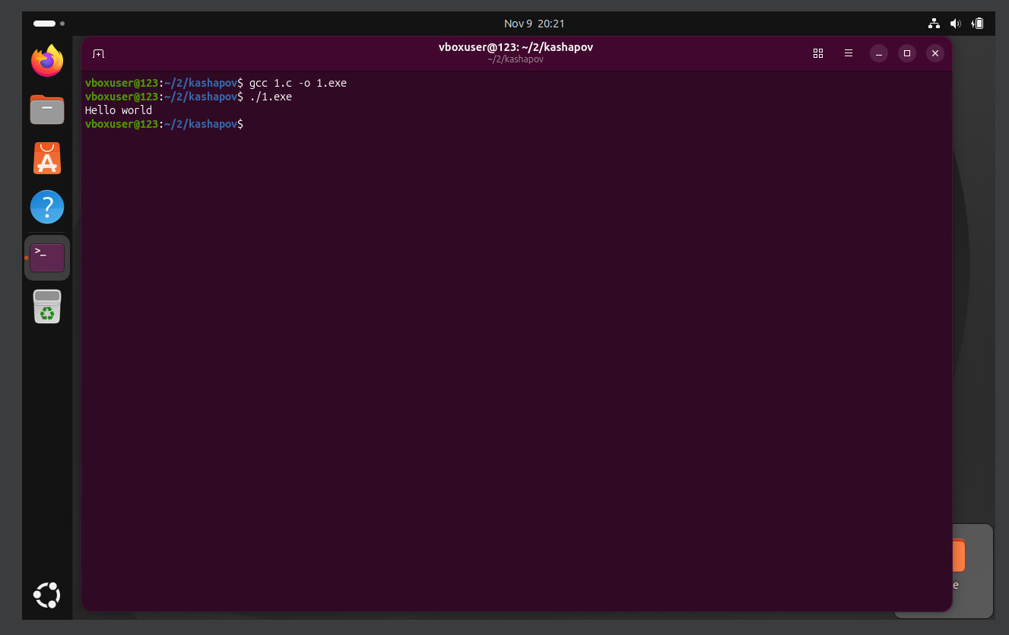
Рис. 4. Компиляция gcc и запуск программы.
Задание 3
Написать скрипт, который выводит все аргументы командной строки на экран и записывает их в файл.
Решение:
#!/bin/bash
echo "Все аргументы: $@"
echo "Все аргументы: $@" > args.txt
cat args.txt
Для доступа ко всем параметрам используется специальная переменная $@. При запуске передавались слова yabloko, banan и grusha; они отобразились в терминале.
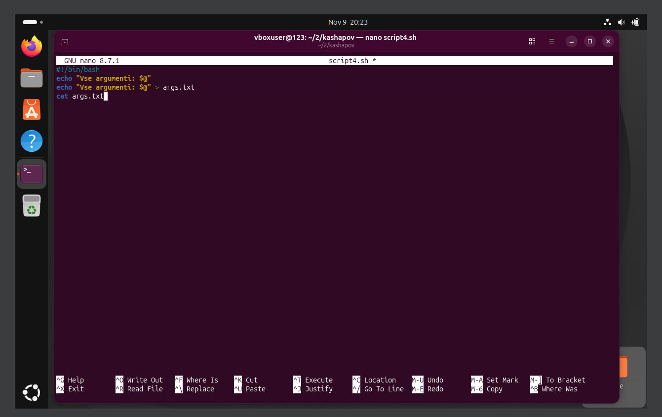
Рис. 5. Написание скрипта с переменной $@.
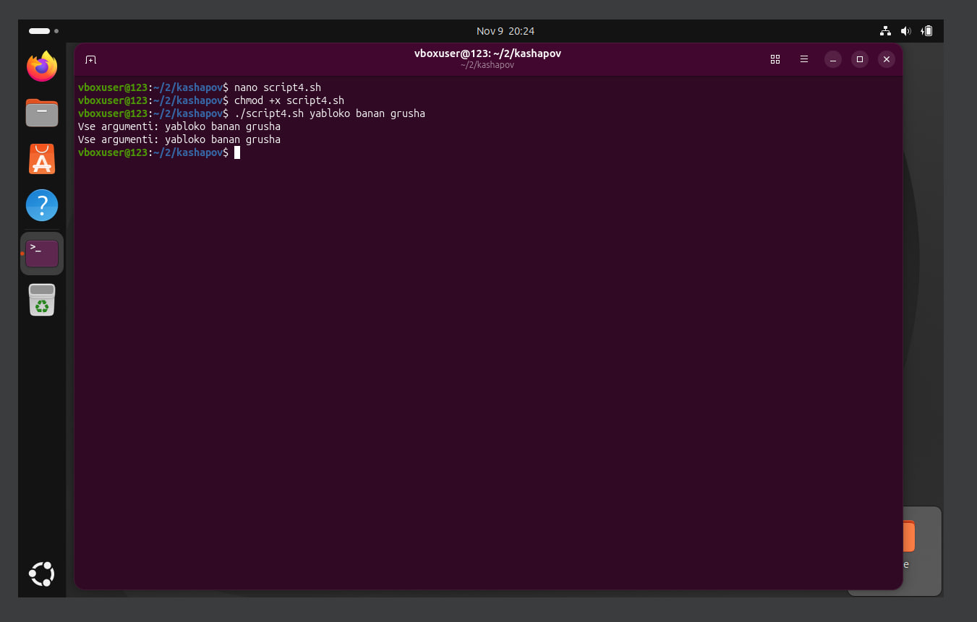
Рис. 6. Проверка передачи аргументов.
Задание 4
Написать скрипт поиска файлов с заданным расширением в указанном каталоге и сохранения списка в файл.
Решение:
#!/bin/bash
find "$2" -type f -name "*.$3" > "$1"
echo "Result saved to $1"
Первый аргумент задаёт выходной файл, второй — каталог поиска, третий — расширение. Использована команда find, которая записывает найденные пути в указанный текстовый файл.
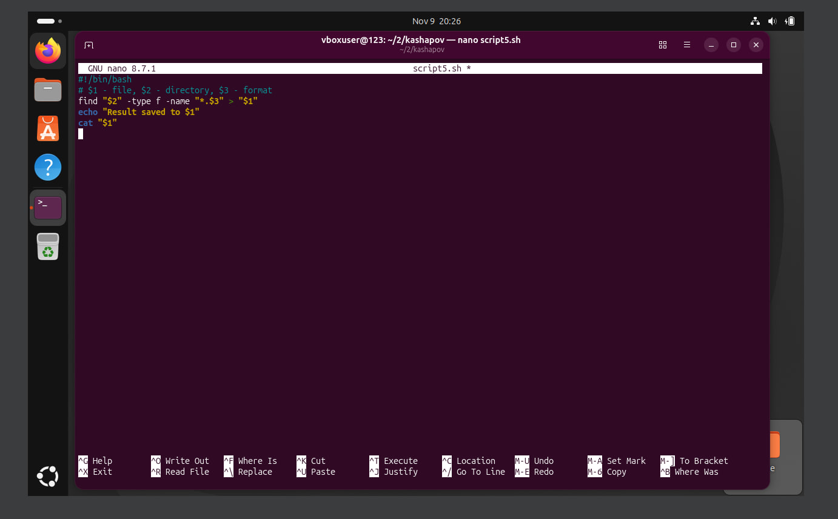
Рис. 7. Скрипт поиска файлов по расширению.
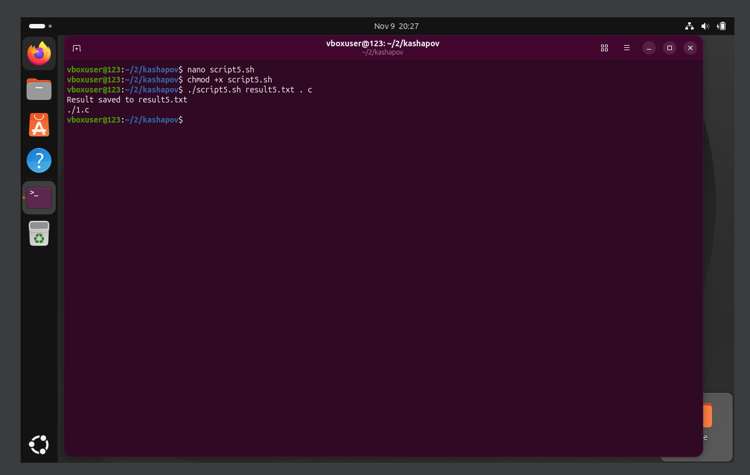
Рис. 8. Запуск скрипта и просмотр результата поиска.
Задание 5
Написать Bash-скрипт для компиляции и запуска программы на C с обработкой ошибок.
Решение:
#!/bin/bash
gcc "$1" -o "$2" 2> errors.txt
if [ $? -eq 0 ]; then
echo "Successful compilation. Executing..."
"./$2"
else
echo "COMPILE ERROR"
cat errors.txt
fi
Проверяется код возврата gcc: при 0 программа запускается, а при ошибке показывается текст диагностики из errors.txt. Проверка проводилась на специально ошибочном файле bad.c, поэтому компилятор вывел сообщение об ошибке.
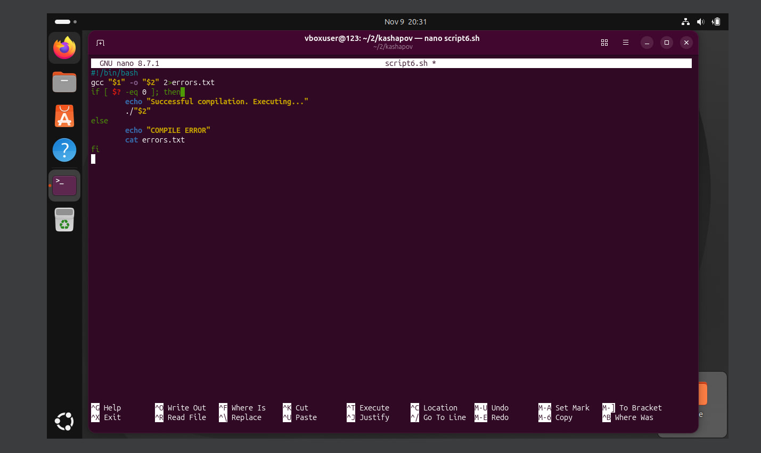
Рис. 9. Скрипт компиляции с проверкой ошибки.
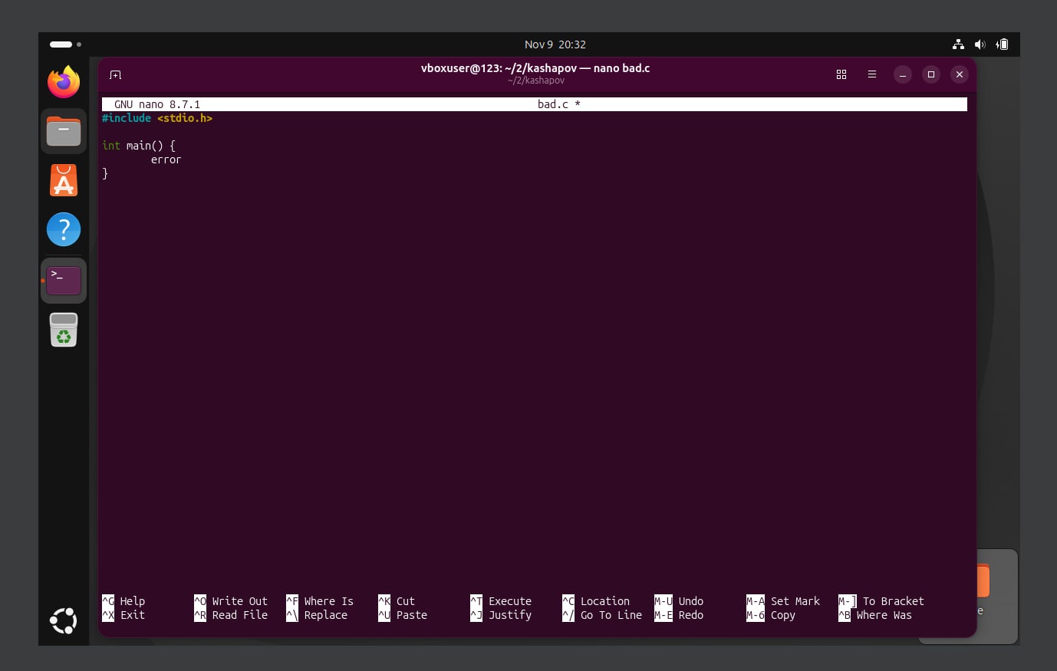
Рис. 10. Исходный код bad.c для проверки обработки ошибки.
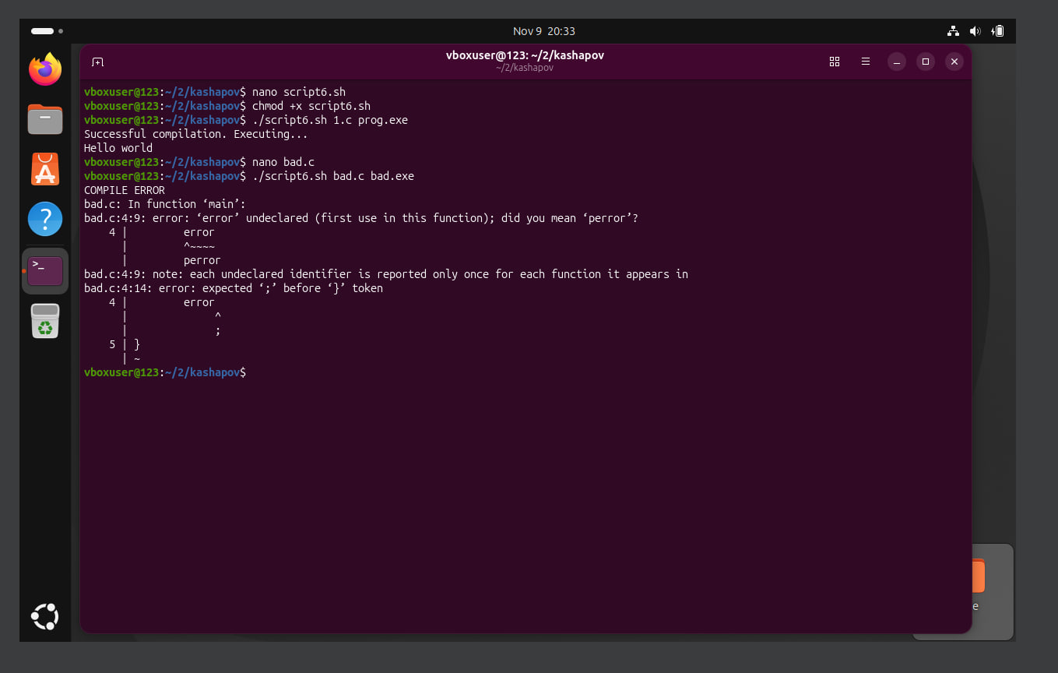
Рис. 11. Сообщения компилятора об ошибках в bad.c.
Задание 6
Дополнительно выполнить обход файлов каталога и вывести их размер и права доступа.
Решение:
#!/bin/bash
for file in $(find "$1" -type f); do
ls -lh "$file" | awk '{print "Size:", $5, "Root:", $1, "File:", $9}'
done
Скрипт с циклом проходит по списку файлов и печатает размер, права доступа и имя. Это соответствует одному из вариантов индивидуальных заданий из методички; на скриншотах видно и сам скрипт, и результат его выполнения.
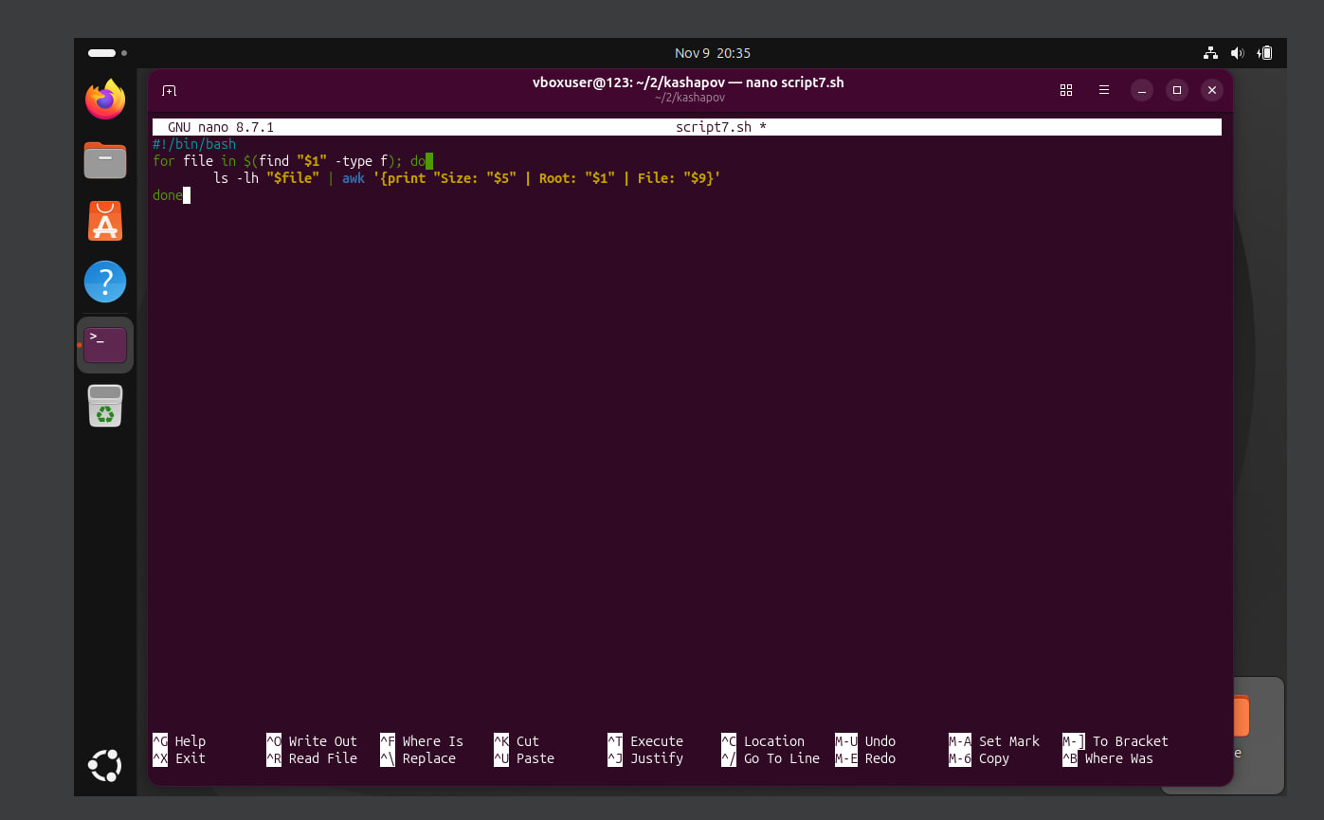
Рис. 12. Скрипт обхода файлов с циклом for.
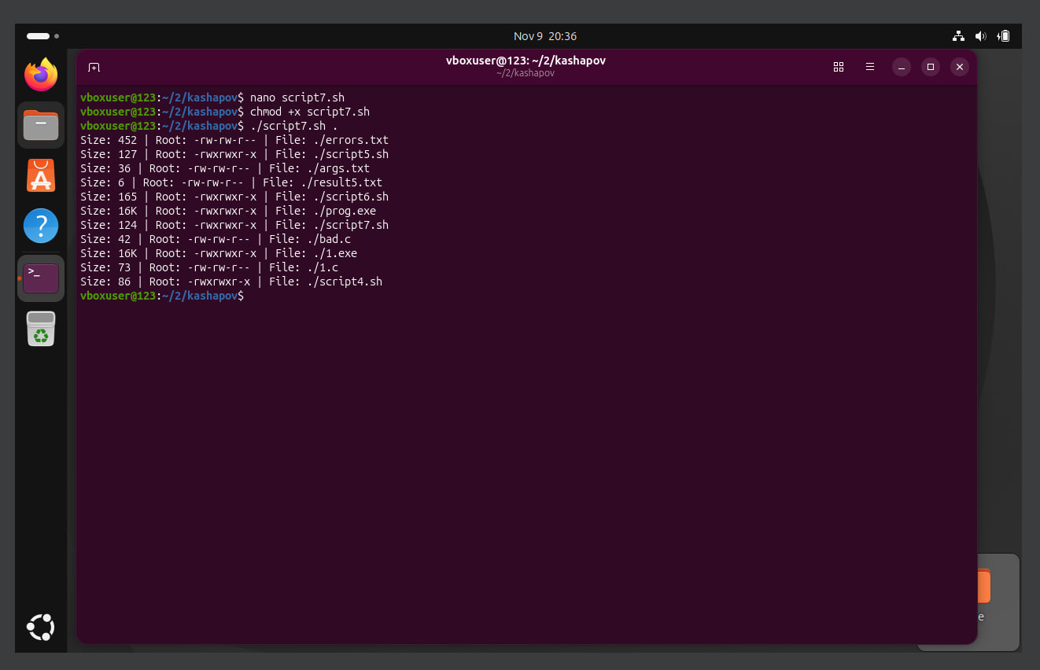
Рис. 13. Вывод размеров и прав доступа файлов.
Задание 7
Индивидуальное задание: подсчитать общий размер файлов заданного каталога и сохранить результат в отчётный файл.
Решение:
#!/bin/bash
DIR="$1"
OUT_FILE="$2"
SIZE=$(du -s "$DIR" | awk '{print $1}')
COUNT=$(find "$DIR" -type f | wc -l)
FULL_PATH=$(realpath "$DIR")
echo "$FULL_PATH, $SIZE KB, $COUNT files" > "$OUT_FILE"
Скрипт принимает каталог и имя файла для записи. Команда du -s считает общий размер папки, find -type f вместе с wc -l — число файлов, realpath получает полный путь. На успешном запуске видна запись результата в report.txt. В показанной версии выводится сводка по указанному каталогу целиком; отдельные строки для всех его подкаталогов не представлены.
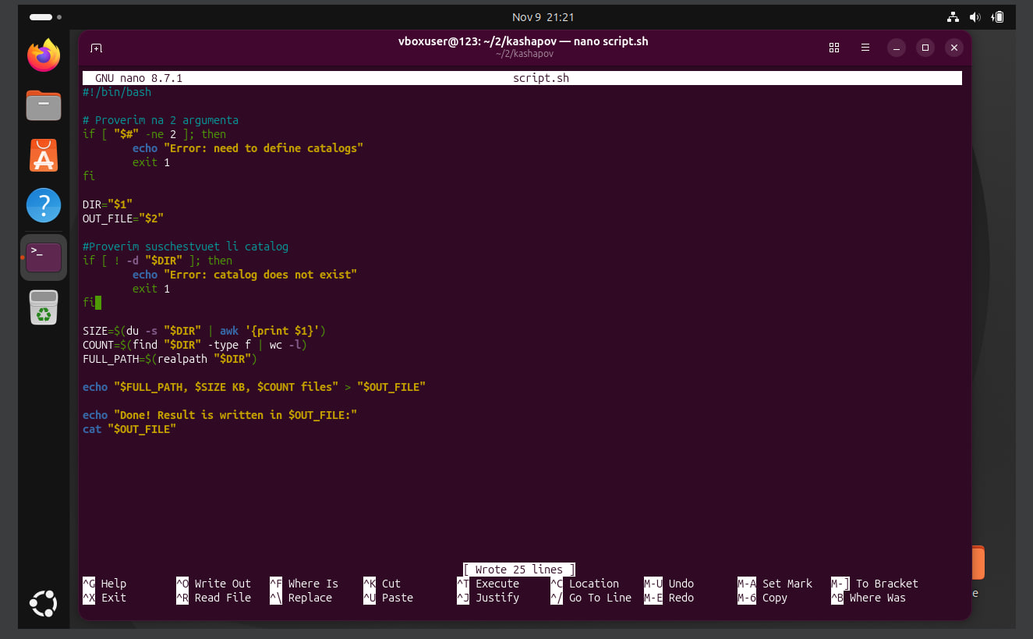
Рис. 14. Код скрипта подсчёта размера и числа файлов.
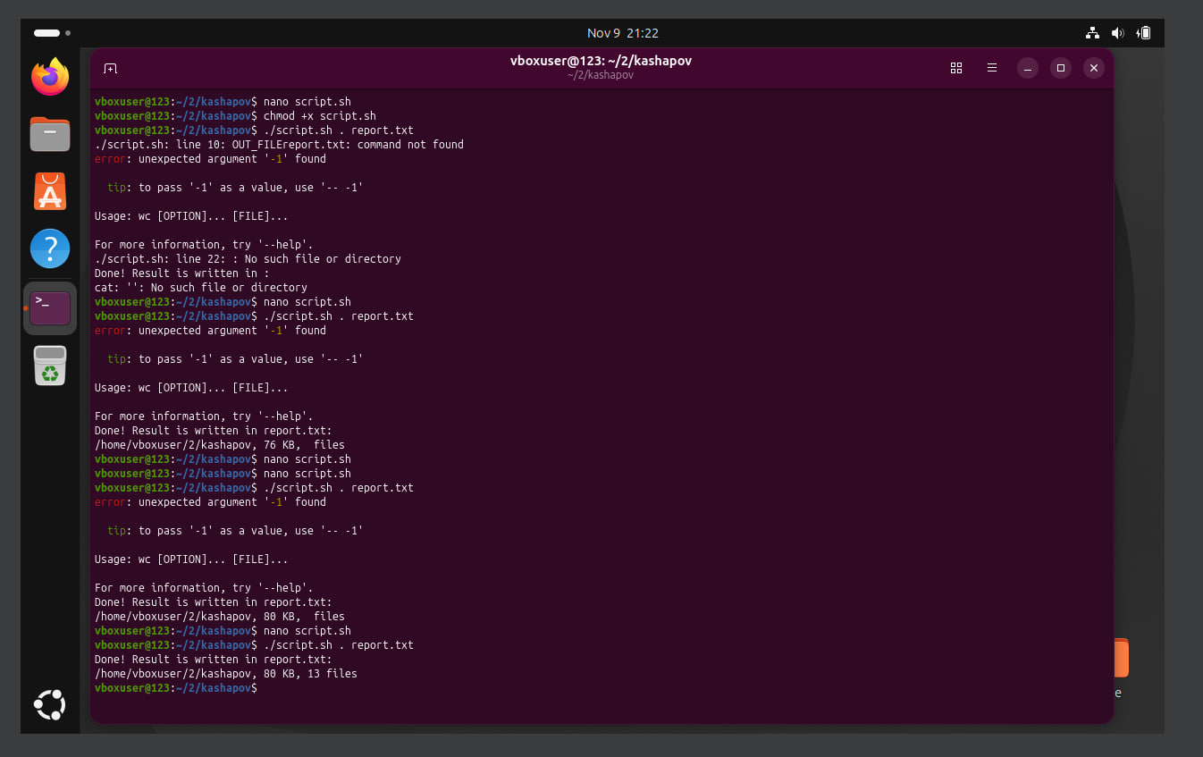
Рис. 15. Проверка аргументов скрипта и получение report.txt.
Контрольные вопросы
1. Как работают стандартные потоки?
У программы в Linux обычно есть три потока: ввод stdin (номер 0), обычный вывод stdout (1) и ошибки stderr (2). С помощью > можно отправить вывод в файл, >> дописать в конец, а 2> отдельно записать ошибки. Так удобнее сохранять результаты работы скрипта и искать проблемы.
2. Как работать с файлами и каталогами в Bash?
Можно использовать команды pwd, cd, ls, mkdir, rm, cp, mv и find. В скриптах часто проверяют наличие файла через [ -f "имя" ], а папки — через [ -d "имя" ]. При поиске по вложенным папкам помогает find, а размер удобно смотреть через du.
3. Что такое конвейер?
Конвейер обозначается символом |. Он передаёт вывод первой команды на вход следующей. Например, find . -type f | wc -l сначала находит файлы, а потом считает их количество. Это позволяет объединять короткие команды в одну полезную цепочку.
Вывод
Выполнена работа с Bash-скриптами, аргументами командной строки, поиском файлов и компиляцией программ на C. Проверена обработка ошибок компиляции, а также показан подсчёт размера и количества файлов каталога.

